Бондаренко Виктория Владимировна
учитель химии и информатики
Муниципального казённого общеобразовательного учреждения
«Эртильская общеобразовательная школа №1»
города Эртиль Воронежской области, Россия.

Интегрированный урок
Информатика, биология
с использованием знаний учащихся по химии.

КЛАСС: 10
ТЕМА: « Модели, виды, свойства.»
ТИП: Урок объяснения нового материала.
ДЕВИЗ УРОКА: « Что наша жизнь? Игра.»
ЦЕЛИ:
- ОБУЧАЮЩАЯ
  - Обеспечить усвоение учащимися новых понятий: модель, моделирование;
  - Устранить пробелы в знаниях учащихся по теме нуклеиновые кислоты;
- ВОСПИТАТЕЛЬНАЯ
  - Воспитывать положительное отношение к знаниям;
  - Воспитывать дисциплинированность;
  - Добросовестное отношение к учёбе.
- РАЗВИВАЮЩАЯ
  - Развивать аналитическое мышление, умение выделять главное, существенное;
  - Развивать умение творчески подходить к решению задач, умение планировать результаты;
  - Развивать инициативность, уверенность в своих силах, умение действовать самостоятельно.

ХОД УРОКА
- Организационный момент.
- Объявление целей урока

Учитель информатики: Любой из нас постоянно решает какие-либо задачи. Нет, речь идет не о задачах из школьного учебника. Речь идет о " жизненных задачах": что купить другу на день рождения? Как провести выходной день? Соглашаться ли на покупку аквариума с рыбками, если хочется щенка?
Решать подобные задачи не учат ни в школе, ни в ВУЗе. Решать их учит жизнь. Сегодня мы поговорим о том, что важно не упустить из вида, приступая к решению такой задачи.
Учитель биологии: Ну а как биологи мы еще раз поговорим о значении нуклеиновых кислот в организме и даже исполним роль исследователя, создавая модель клетки.

- Повторение.
Учитель информатики:
Для решения любой задачи мы должны обладать … чем?
Достаточной информацией о решаемом вопросе.
  - Что такое информация? Приведите несколько определений.
  - Какие виды информации вы знаете?
  - Какими свойствами обладает информация? Приведите примеры.
  - Кто или что может быть источником информации?
  - Кто или что является потребителем информации?
  - Что можно «делать» с информацией?
  - Как передаётся информация?
  - Для чего предназначен компьютер?
  - Как измерить информацию?
  - Какие единицы измерения информации существуют?
  - Каков объём носителей информации в компьютере?

- Объяснение нового материала.
Учитель информатики: Как мы выяснили
ИНФОРМАЦИЯ - это отображение реального мира в знаках и сигналах.
Но даже самый совершенный способ отображения может сказать только о самой малой крупице реального мира. Что же делать? Важно научиться отображать наиболее значимые фрагменты реального мира. Каждое такое отображение даст много информации, но при этом что-то неизбежно теряется. Что бы не потерять самого главного надо научиться строить МОДЕЛИ фрагментов и научиться работать с ними. А что такое модели. Рассмотрим пример:

...Как-то особенно тихо вдруг стало,
На небе солнце сквозь тучу играло.
Тучка была небольшая на нем,
А разразилась жестоким дождем.
Н.А. Некрасов
"Дедушка Мазай и зайцы"

...Ожидается малооблачная погода: возможен кратковременный дождь, гроза; ветер слабый ,1-2 метра в секунду; температура воздуха 21-23 градуса тепла.
из сообщений метеослужбы.
В этих фрагментах речь идет о погоде. Более того об одном и том же состоянии погоды . Отличие лишь в способе описания. Первое описание - художественное, а второе - информационное. Но каким бы точным или красивым не было описание погоды, это не сама погода.
В своей деятельности- научной, практической, художественной- человек всегда создает некий слепок того объекта или явления, с которым ему придется иметь дело. Это может быть
КАРТИНА ИЛИ СКУЛЬПТУРА, ЗАПЕЧАТЛЕВШАЯ ТОТ ИЛИ ИНОЙ ЭСТЕТИЧЕСКИЙ ОБРАЗ | 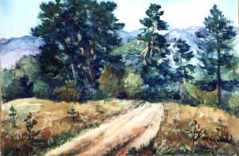
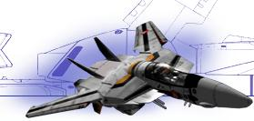 | МОДЕЛЬ САМОЛЕТА, ПРЕДНАЗНАЧЕН-  НАЯ ДЛЯ ИССЛЕДОВАНИЯ ЕГО ПОЛЕТНЫХ СВОЙСТВ.
МАКЕТ КАКОГО-ЛИБО ИЗДЕЛИЯ | 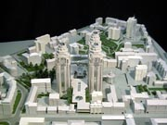

МОДЕЛЬ -это упрощенное подобие реального объекта.
По области использования модели бывают:
- Учебные – наглядные пособия, тренажёры.
- Опытные – копии проектируемого объекта
- Научно – технические – синхротрон(ускоритель электронов)
- Игровые – спортивные и другие игры
- Имитационные

По способу представления различают модели:
- Материальные – реальное воплощение реального объекта (детские игрушки).
- Абстрактные (нематериальные) - информационные, мысленные и вербальные

Учитель биологии:
Существует множество биологических моделей. Например:
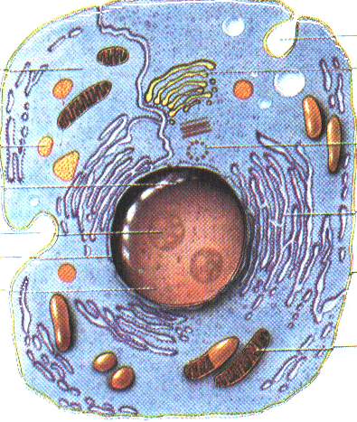 |  | 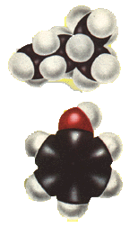
клетка | молекула ДНК | молекулы  органический веществ

В качестве примера хочу привести вам модель молекулы ДНК. Давайте вспомним структуру молекулы НК. По ходу нашей беседы мы будем заполнять таблицу. (Ученик у доски)

признаки | ДНК | РНК
МОНОМЕРЫ | дезоксирибонуклеотид | рибонуклеотид
НУКЛЕОТИД  (состав) | азотистое основание, остаток  фосфорной кислоты, дезоксирибоза | азотистое основание, остаток фосфорной кислоты, рибоза
НАХОЖДЕНИЕ В  КЛЕТКЕ | ядро, митохондрии,  пластиды | ядро, цитоплазма,  рибосомы, митохондрии,  пластиды
СВОЙСТВА | способна к удвоению,  стабильна | не способна к удвоению,  лабильна
ТИПЫ НУКЛЕОТИДОВ | адениловый, гуаниловый,  тимидиловый, цитодиловый | адениловый, гуаниловый,  цитодиловый, урадиловый

- Какое строение имеет молекула ДНК?
- Из чего состоит полинуклеотидная цепочка?
- Из чего состоит нуклеотид?
- Какова общая структурная формула НК?
- Различны ли НК по строению?
- Как происходит соединение нуклеотидов между собой?
Все о чём мы говорили и что отражено в таблице – это модель молекул НК.
- К какому виду относится наша модель? (информационная)
- Приведите примеры различных биологических моделей.

Учитель информатики: Вы сейчас создавали модель молекул НК. Насколько исчерпывающими были сведения об объекте ? Обязательно надо знать для чего создают модель.
название | вид | цель
медицинская карта больного | 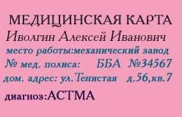 | информационная(для получения информации о состоянии больного)
манекен в магазине | 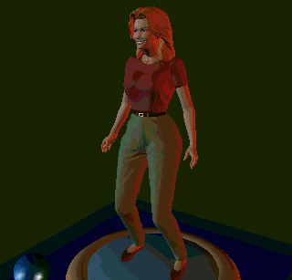 | материальная(для  демонстрации)
робот | 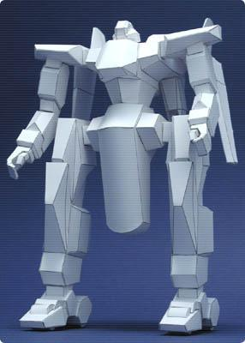 | материальная (для  выполнения физиче -  ской работы)

В зависимости от ситуации модель бывает разной, но она должна обладать следующими свойствами:
АДЕКВАТНОСТЬ - степень соответствия модели представляемого объекта.
ПОЛНОТА - все ли свойства реального объекта перенесены на модель
ЦЕННОСТЬ - значимость для решения данного вопроса.
ДОСТУПНОСТЬ - является ли модель доступной для пользователя

Учитель биологии: Давайте охарактеризуем свойства нашей модели молекулы ДНК.

Адекватна ли она? Да, так как она воспроизводит полностью натуральную молекулу ДНК.
Полнота. Здесь полностью показаны состав и структура молекулы, Цель создания модели – рассмотреть строение молекулы.
Ценность. Знание строения молекулы необходимо для дальнейшего изучения клетки и её функций.
Доступность. Рассматривая, модель мы опирались на знание по химии, биологии о строении и структуре органических веществ.

Учитель информатики: Как создают модели?
Процесс разработки и построения моделей называется - МОДЕЛИРОВАНИЕ.
Как же надо проводить моделирование?

1. Определить цель, для которой создаётся модель.
2. Выделить существенные части, свойства объекта или явления.

3. Определить основные связи между частями модели.

- Закрепление материала.

Учитель биологии: Давайте сами, создадим модель. Это будет модель клетки.
действия | иллюстрация

1. Возьмем пенал от фотопленки (прозрачный),Это будет клеточная стенка,
2.Рисуем на пенале ручкой клеточные поры. | 
Заполним клетку органоидами
3.Кладем в пенал пластилиновый шарик красного цвета. Это ЯДРО. | 
4. Кладем в пенал зеленые горошины(горох) и черные горошины перца. Это МИТОХОНДРИИ И ХЛОРОПЛАСТЫ.
5.Из резинового шарика и ниток конструируем ВАКУОЛИ и помещаем их внутрь. | 
6.Создаём КЛЕТОЧНЫЙ СОК. Заливаем внутрь пенала густой крахмальный клейстер.

Модель готова. Сквозь полупрозрачную оболочку можно наблюдать движение полужидкой ЦИТОПЛАЗМЫ вместе с КЛЕТОЧНЫМИ ОРГАНОИДАМИ.

- Подведение итогов урока.

ОСНОВНЫЕ ПОНЯТИЯ
 | ИНФОРМАТИКА - это отображение реального мира в знаках и сигналах.
 | МОДЕЛИ - это упрощенное подобие реального мира.
МАТЕРИАЛЬНЫЕ - это физическое подобие
реального объекта.
ИНФОРМАЦИОННЫЕ - это описание объекта.
Информационная модель для компьютера - это
КОМПЬЮТЕРНАЯ модель.
 | АДЕКВАТНОСТЬ - степень соответствия модели представляемого объекта.
 | ПОЛНОТА - все ли свойства реального объекта перенесены на модель.
 | ЦЕННОСТЬ - значимость для решения данного вопроса.
 | ДОСТУПНОСТЬ - является ли модель доступной для пользователя.
 | МОДЕЛИРОВАНИЕ - процесс разработки и построения моделей.

ЛИТЕРАТУРА
 | Бешенков С.А. и др. | Информатика и информационные технологии"  1995 г. Екатеринбург.
 | Фридланд А.Я. и др. | " Информатика, Толковый словарь основных терминов."  1996 г.Тула.
 | Каймин В.А. | Основы компьютерной технологии"  1999 г. Москва.
 | Каймин В.А. | "Информатика." Учебное пособие.  1994 г. Москва.
 | Семакин И.В. и др. | "Информатика." Учебник 7-9  1999 г. Москва.
 | Полянский Р.Н. и др. | " Биология." Учебник 10-11.  1992 г. Москва.
 | Биология | Приложение к газете " 1 сентября"  №11, 2000 г.

